Практическая работа №1
Диагностические утилиты TCP/IP

Цель работы
Изучить основные утилиты диагностики сети Windows (ipconfig, hostname, netstat, ping, tracert, nslookup), научиться определять параметры TCP/IP рабочего места, проверять доступность узлов, исследовать маршрут прохождения пакетов до удалённого ресурса и делать выводы о состоянии сети.

Ход работы
Все команды выполнялись в командной строке Windows 11 на домашнем рабочем месте. Компьютер подключён к роутеру по кабелю (адаптер Intel I211 Gigabit), кроме того, во время работы был включён VPN-клиент AmneziaVPN (протокол WireGuard). Это важно для понимания результатов заданий 6 и 7, поэтому дальше я отдельно поясняю, где VPN повлиял на вывод утилит.

Задание 1. Получение справочной информации по командам
Для получения справки каждая утилита запускалась с ключом /?. Справка ipconfig приведена на рисунке 1.
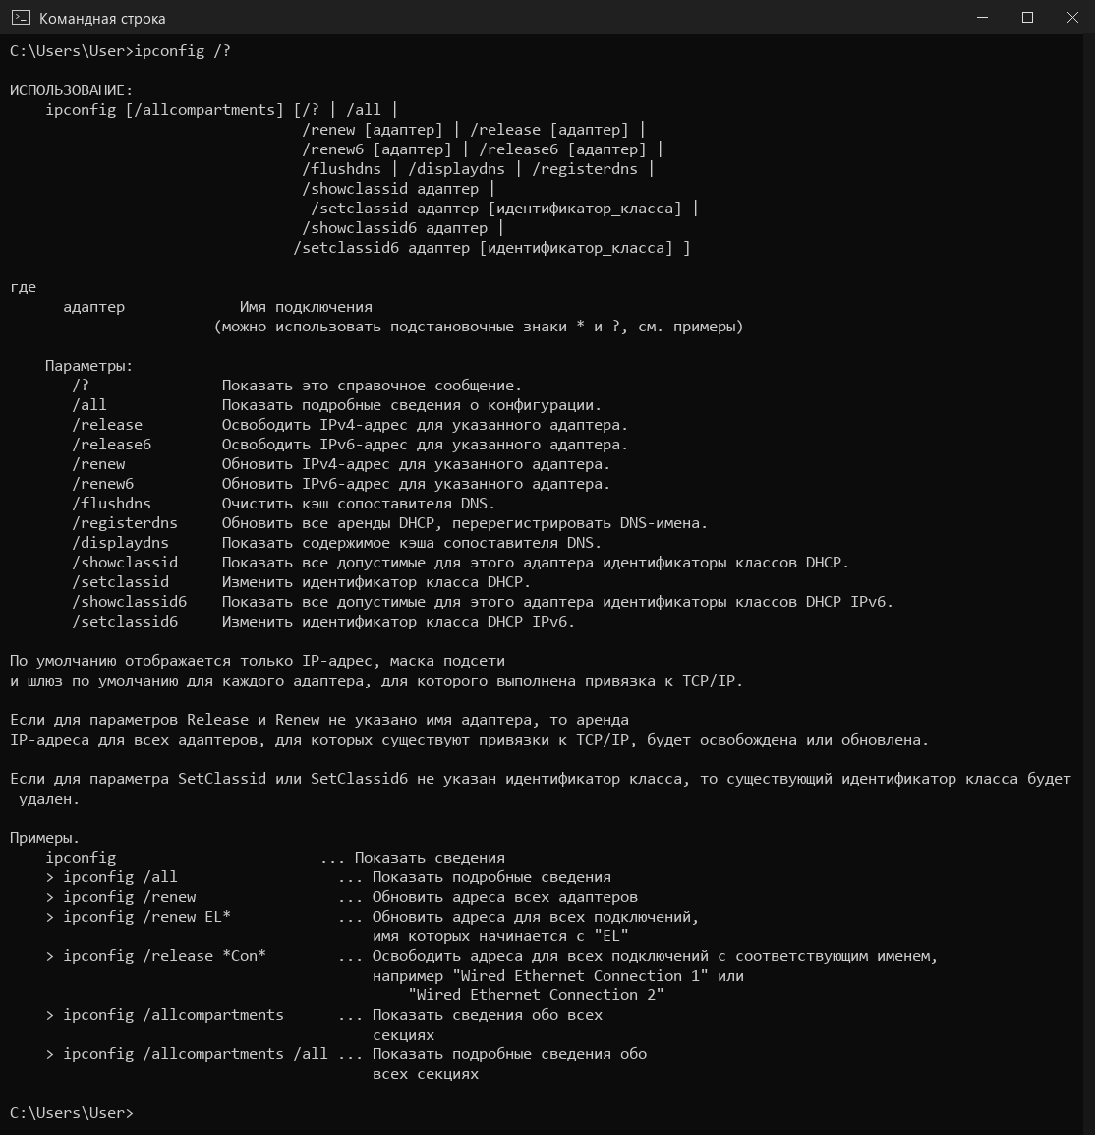
Рисунок 1 – Справочная информация по утилите ipconfig
Основные ключи ipconfig:
– /all — полная конфигурация всех адаптеров (MAC-адрес, DHCP, DNS, аренда адреса и т.д.);
– /release и /renew — освободить и заново получить IP-адрес от DHCP-сервера;
– /displaydns и /flushdns — показать и очистить кэш DNS-распознавателя;
– /registerdns — обновить аренду DHCP и перерегистрировать имя в DNS;
– /showclassid, /setclassid — работа с идентификаторами классов DHCP.
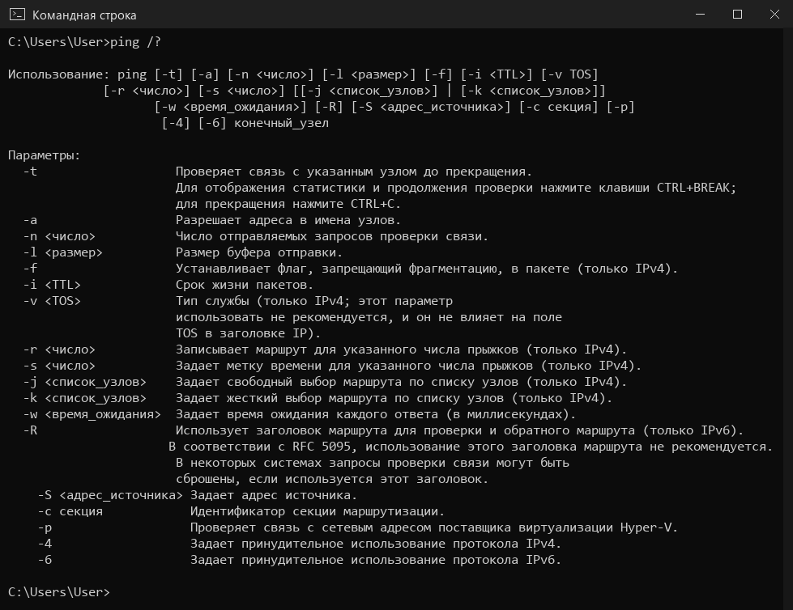
Рисунок 2 – Справочная информация по утилите ping
Ключи ping, которые понадобились в работе: -n — число эхо-запросов (по умолчанию 4), -l — размер буфера отправки в байтах (по умолчанию 32), -t — пинговать до остановки (Ctrl+C), -w — таймаут ожидания ответа, -i — TTL, -a — определить имя узла по адресу, -4/-6 — принудительно использовать IPv4 или IPv6.
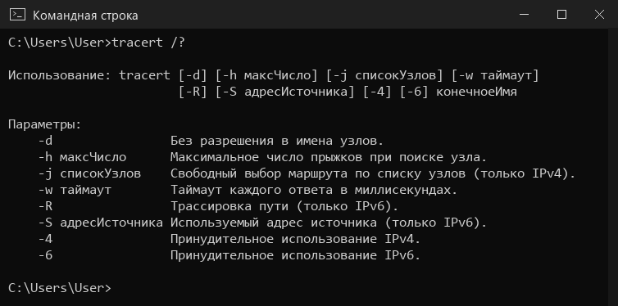
Рисунок 3 – Справочная информация по утилите tracert
Ключи tracert: -d — не преобразовывать адреса в имена (ускоряет трассировку), -h — максимальное число прыжков (по умолчанию 30), -w — таймаут ожидания ответа на каждый запрос, -j — свободный выбор маршрута по списку узлов, -4/-6 — версия протокола IP.
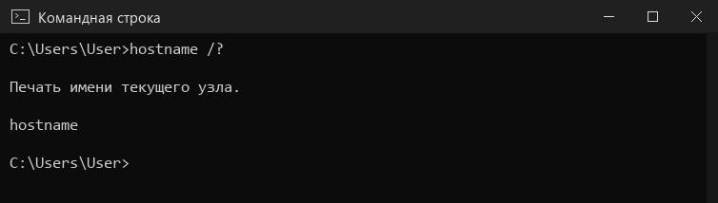
Рисунок 4 – Справочная информация по утилите hostname
У утилиты hostname параметров нет: она только печатает имя текущего узла. Попытка передать аргумент выводит справку.

Задание 2. Получение имени хоста
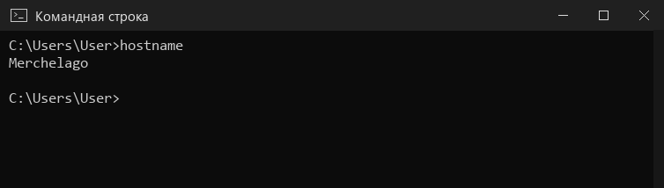
Рисунок 5 – Результат выполнения команды hostname
Имя локального хоста рабочего места — Merchelago. Это же имя потом выводит ipconfig /all в строке «Имя компьютера».

Задание 3. Изучение утилиты ipconfig
Конфигурация TCP/IP получена командой ipconfig /all (рисунки 6–7). В системе несколько адаптеров: физический Ethernet, туннель AmneziaVPN, виртуальные адаптеры Hyper-V/WSL и VMware. Для таблицы взят основной физический адаптер Ethernet, через который компьютер подключён к домашней сети.
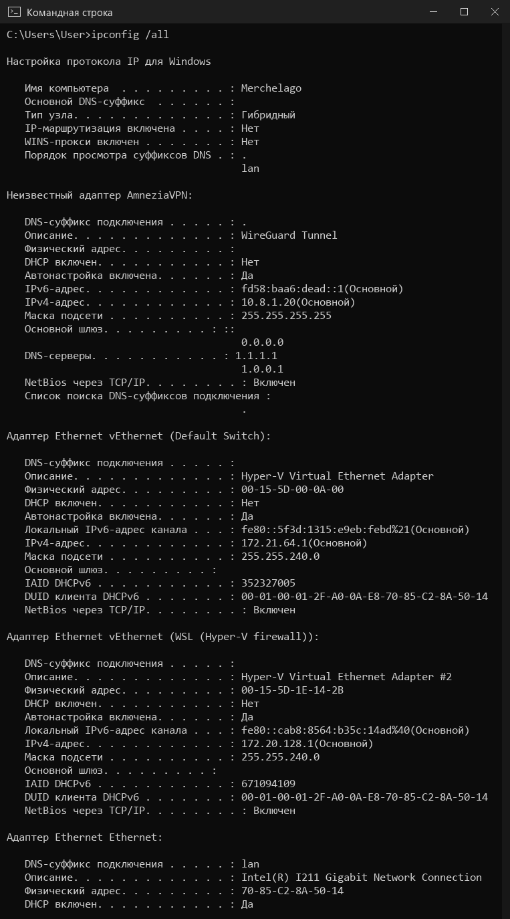
Рисунок 6 – Вывод команды ipconfig /all (часть 1)
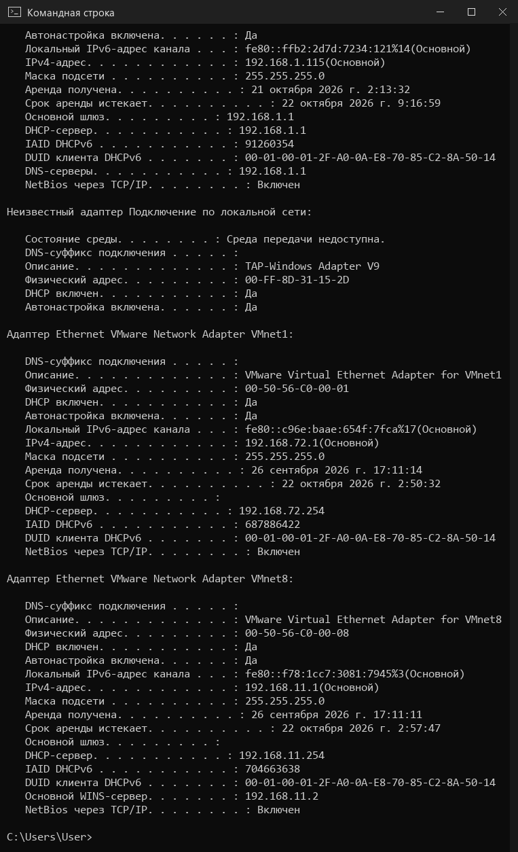
Рисунок 7 – Вывод команды ipconfig /all (часть 2)
Таблица 1 – Конфигурация TCP/IP (таблица 1.3 методички)
Параметр | Значение
Имя хоста | Merchelago
IP-адрес | 192.168.1.115
Маска подсети | 255.255.255.0
Основной шлюз | 192.168.1.1
Используется ли DHCP (адрес DHCP-сервера) | Да, DHCP-сервер 192.168.1.1
Описание адаптера | Intel(R) I211 Gigabit Network Connection
Физический адрес сетевого адаптера | 70-85-C2-8A-50-14
Адрес DNS-сервера | 192.168.1.1 (у адаптера VPN — 1.1.1.1 и 1.0.0.1)
Адрес WINS-сервера | Не задан

Краткие определения параметров:
– Имя хоста — символьное имя компьютера в сети, по нему к узлу можно обращаться вместо IP-адреса;
– IP-адрес — логический адрес узла в сети IPv4; 192.168.1.115 — частный (серый) адрес из диапазона 192.168.0.0/16, в интернет компьютер выходит через NAT роутера;
– Маска подсети — показывает, какая часть адреса относится к сети, а какая к узлу; маска 255.255.255.0 (/24) означает сеть 192.168.1.0 и до 254 узлов в ней;
– Основной шлюз — адрес маршрутизатора, которому отправляются пакеты для узлов вне своей подсети;
– DHCP — протокол автоматической выдачи IP-адреса, маски, шлюза и DNS; здесь адрес выдан роутером 192.168.1.1, аренда получена 21.10.2026 и истекает 22.10.2026;
– Описание адаптера — модель сетевой карты, к которой относятся параметры;
– Физический (MAC) адрес — уникальный 48-битный адрес сетевого интерфейса канального уровня, используется для доставки кадров внутри локальной сети;
– DNS-сервер — сервер, который преобразует доменные имена в IP-адреса;
– WINS-сервер — устаревшая служба разрешения NetBIOS-имён в IP-адреса; в домашней сети не используется, поэтому у адаптера Ethernet она не задана.
Эта информация нужна разработчику и администратору в первую очередь при поиске неисправностей: по ней сразу видно, получил ли компьютер адрес от DHCP, в какой он подсети, через какой шлюз и какие DNS-серверы использует. Например, адрес вида 169.254.x.x означал бы, что DHCP недоступен, а неправильный DNS объясняет ситуацию «по IP сайт открывается, а по имени нет». В моём случае ipconfig также показывает, что DNS-запросы на самом деле идут через VPN на 1.1.1.1 (Cloudflare), а не на роутер, — это видно и по выводу nslookup в задании 5.

Задание 4. Получение информации о текущих сетевых соединениях и протоколах стека TCP/IP
Перечень соединений выведен командой netstat -an (ключ -a — все соединения и прослушиваемые порты, -n — адреса и порты в числовом виде). Вывод получился длинным — 543 строк, на рисунке 8 приведено его начало.
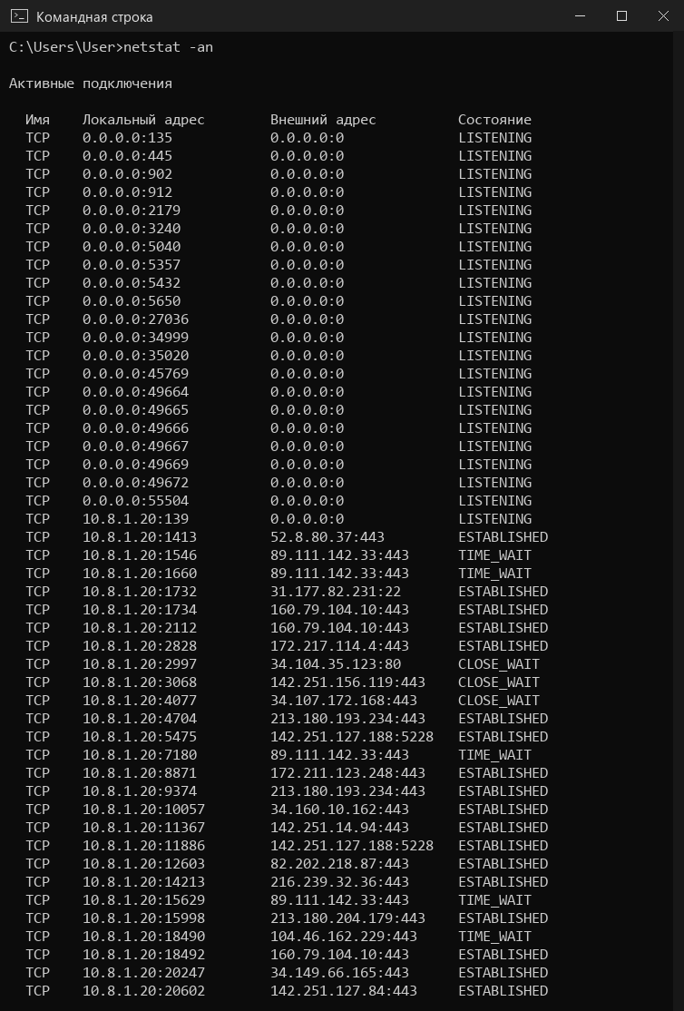
Рисунок 8 – Вывод команды netstat -an (начало)
Таблица 2 – Сводка по выводу netstat -an
Тип / состояние | Количество | Что означает
TCP LISTENING | 65 | порт открыт и ждёт входящих подключений
TCP ESTABLISHED | 87 | установленное соединение, идёт обмен данными
TCP TIME_WAIT | 183 | соединение закрыто, система выжидает, пока «дойдут» запоздавшие пакеты
TCP CLOSE_WAIT | 7 | удалённая сторона закрыла соединение, локальное приложение ещё нет
TCP SYN_SENT | 1 | отправлен запрос на установку соединения, ответа ещё нет
UDP | 200 | открытые UDP-порты (UDP не устанавливает соединений, состояния нет)

Статистика по протоколам получена командой netstat -s -p <протокол> для IP, TCP, UDP и ICMP (рисунки 9–12). Для TCP и UDP вместе со статистикой утилита дописывает список соединений этого протокола, поэтому на рисунке для TCP показано только начало.
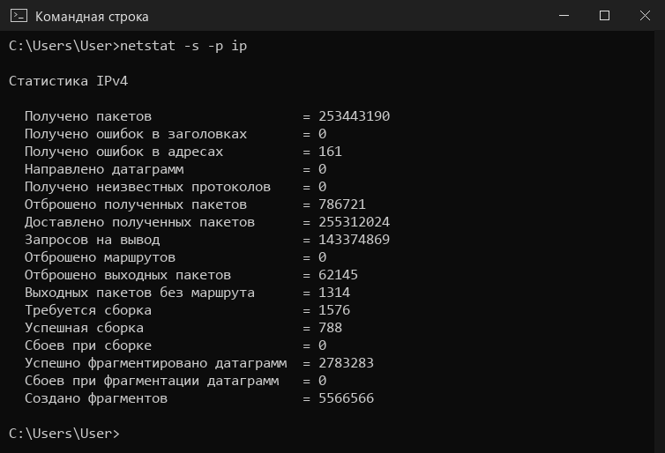
Рисунок 9 – Статистика протокола IPv4
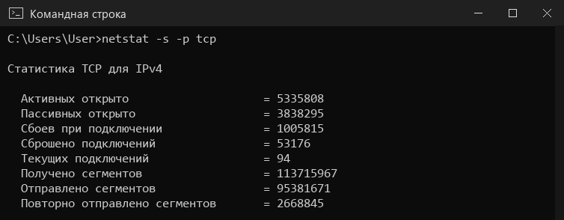
Рисунок 10 – Статистика протокола TCP (начало вывода)
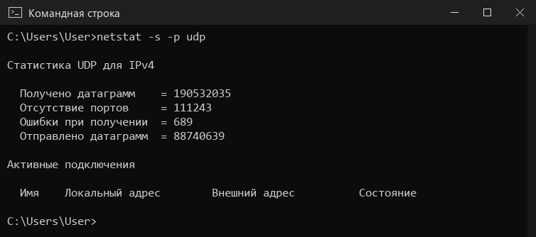
Рисунок 11 – Статистика протокола UDP
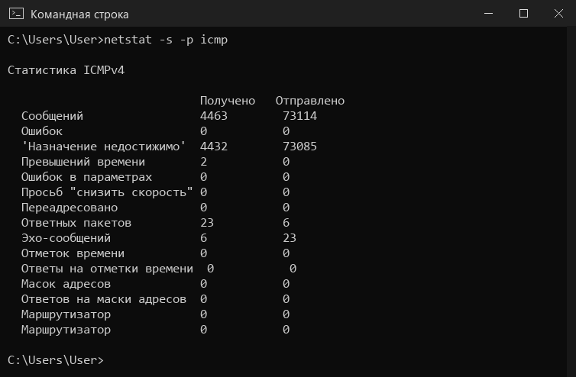
Рисунок 12 – Статистика протокола ICMPv4
Выводы по заданию. netstat показывает, какие порты на компьютере открыты (LISTENING) и с какими удалёнными узлами сейчас есть соединения. Почти все внешние соединения устанавливаются с адреса 10.8.1.20 — это адрес VPN-туннеля, то есть весь трафик действительно идёт через VPN. Большое число TIME_WAIT — нормальная картина для браузера, который постоянно открывает и закрывает HTTPS-соединения. По статистике видно общее количество принятых и отправленных пакетов, повторно переданных сегментов TCP (≈2,8 % от отправленных — признак потерь в сети), ошибок в заголовках (0) и отброшенных пакетов. В ICMP заметно много сообщений «Назначение недостижимо», отправленных самим компьютером, — обычно это ответы на пакеты, пришедшие на закрытые UDP-порты. Практическая ценность: netstat позволяет найти программу, занявшую нужный порт (например, 5500 для Live Server), обнаружить подозрительные соединения и оценить качество связи по доле повторных передач и ошибок.

Задание 5. Выбор ресурса для исследования доступа
Вариант 1 — «Веб-приложение электронной коммерции». Для исследования выбрано веб-приложение интернет-магазина ВкусВилл (vkusvill.ru). Критерии выбора:
– это именно веб-приложение, а не информационный сайт: в браузере работают каталог товаров, поиск, корзина, выбор адреса и времени доставки, оформление и оплата заказа, личный кабинет и бонусная программа — всё без установки отдельной программы;
– контент динамический: цены, наличие и акции зависят от выбранного магазина и адреса доставки;
– ресурс крупный и постоянно доступный, при этом его сервер отвечает на ICMP-запросы, поэтому с ним можно выполнить и ping, и tracert (многие крупные магазины ICMP блокируют);
– этот же ресурс удалось проанализировать инструментом Lighthouse (PageSpeed) во второй практической работе — сайты Ozon, Wildberries, Lamoda и Megamarket отклоняли автоматический анализ (HTTP 403/498 от систем защиты).
Перед проверкой связи IP-адрес ресурса определён с помощью nslookup:
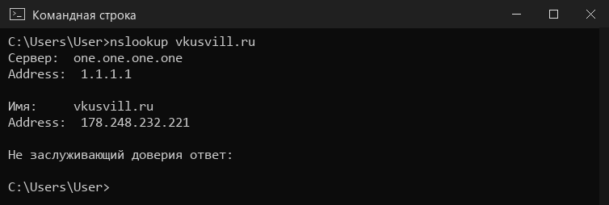
Рисунок 13 – Определение IP-адреса ресурса командой nslookup
Имя vkusvill.ru разрешается в адрес 178.248.232.221. Ответ получен от DNS-сервера 1.1.1.1 (one.one.one.one), который задан у VPN-адаптера. Пометка «Не заслуживающий доверия ответ» (non-authoritative) означает, что ответ пришёл из кэша промежуточного DNS-сервера, а не от авторитетного сервера зоны vkusvill.ru.

Задание 6. Тестирование связи с помощью утилиты ping
a. Проверка установки и конфигурации TCP/IP на локальном компьютере. Выполняется ping петлевого (loopback) адреса 127.0.0.1. Пакеты не покидают компьютер, поэтому успешный ответ означает, что стек TCP/IP установлен и работает.
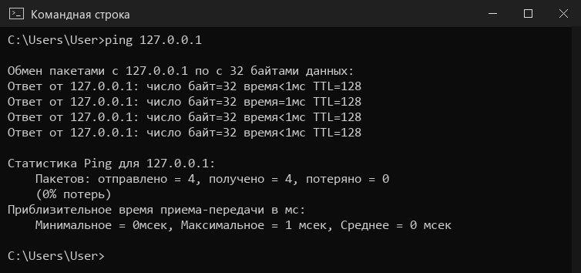
Рисунок 14 – Проверка стека TCP/IP: ping 127.0.0.1
Все 4 пакета вернулись, потерь 0 %, время <1 мс — стек TCP/IP работает корректно.
b. Проверка, правильно ли компьютер добавлен в сеть и не дублируется ли IP-адрес. Выполняется ping собственного IP-адреса 192.168.1.115.
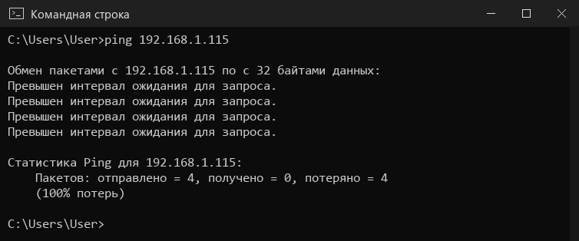
Рисунок 15 – Ping собственного IP-адреса
Результат — 100 % потерь (превышен интервал ожидания). Причина не в неправильной настройке адаптера, а в VPN-клиенте: AmneziaVPN добавляет в таблицу маршрутизации маршруты к локальной подсети 192.168.1.0/24 и даже к собственному адресу 192.168.1.115 через туннель (рисунок 16), и VPN-клиент не пропускает такие пакеты. При выключенном VPN ping своего адреса обрабатывается локально и всегда проходит. О конфликте IP-адресов Windows сообщила бы отдельным уведомлением «Обнаружен конфликт IP-адресов» — такого сообщения не было, а ipconfig показывает, что адрес 192.168.1.115 нормально получен от DHCP.
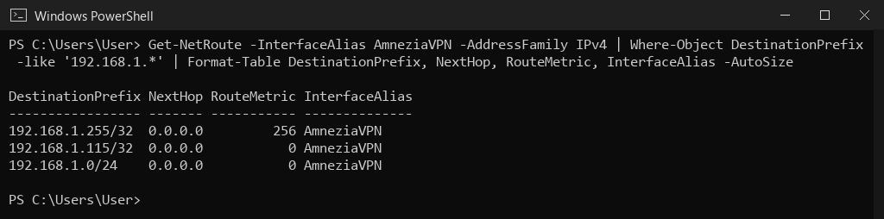
Рисунок 16 – Маршруты к локальной подсети 192.168.1.0/24, добавленные VPN-клиентом
c. Проверка шлюза по умолчанию — 5 эхо-пакетов длиной 64 байта: ping -n 5 -l 64 192.168.1.1.
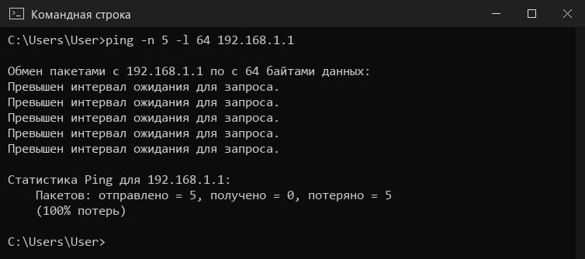
Рисунок 17 – Проверка шлюза по умолчанию
Команда составлена правильно: ключ -n 5 задаёт пять запросов, -l 64 — 64 байта данных в каждом. Но по той же причине, что и в пункте b, все 5 пакетов потеряны: пакеты к роутеру уходят в VPN-туннель вместо локальной сети. То, что сам шлюз исправен, косвенно подтверждается тем, что интернет работает: VPN-туннель устанавливается как раз через этот шлюз. Чтобы получить «чистый» результат проверки шлюза, нужно отключить VPN или разрешить в его настройках доступ к локальной сети (split tunneling для LAN).
d. Проверка соединения с удалённым хостом vkusvill.ru.
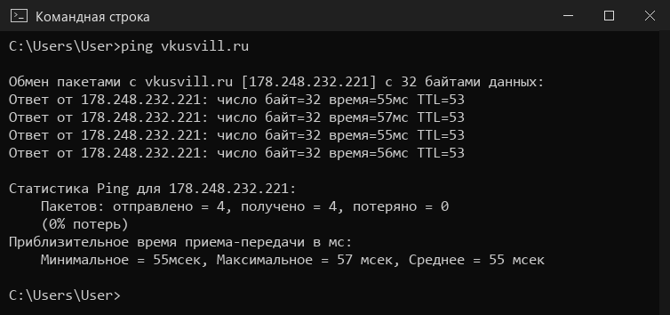
Рисунок 18 – Проверка связи с удалённым хостом vkusvill.ru
Отправлено 4 пакета, получено 4, потерь 0 %. Время приёма-передачи 55–57 мс, в среднем 55 мс. TTL в ответе равен 53: если сервер отправляет ответ с начальным TTL 64, то по пути его уменьшили 11 маршрутизаторов (обратный путь может не совпадать с прямым, поэтому число не обязано равняться числу прыжков tracert). Соединение с удалённым хостом устанавливается стабильно.

Задание 7. Определение пути IP-пакета
Маршрут до vkusvill.ru получен командой tracert -w 1500 vkusvill.ru (рисунок 19). Ключ -w 1500 уменьшает время ожидания ответа от каждого узла до 1,5 с.
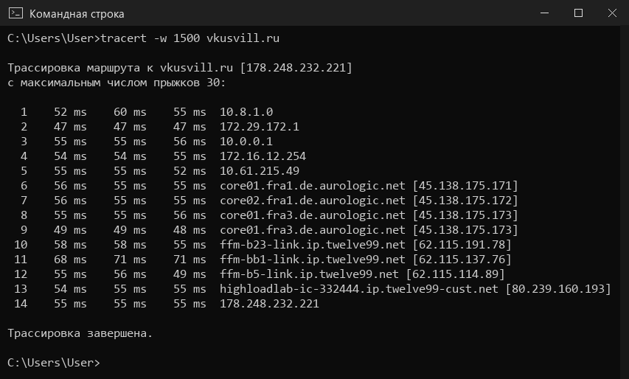
Рисунок 19 – Трассировка маршрута до vkusvill.ru
В каждой строке указан номер прыжка (hop), три замера времени ответа узла и его имя/адрес. Разбор маршрута:
– прыжок 1 — 10.8.1.0, внутренний адрес VPN-сервера. Уже на первом узле задержка около 55 мс: пакет сразу «заворачивается» в зашифрованный туннель WireGuard и проходит его целиком, домашний роутер и сеть провайдера в трассировке не видны;
– прыжки 2–5 — частные адреса (172.29.x, 10.0.0.1, 172.16.x, 10.61.x) внутренней сети дата-центра, где расположен VPN-сервер;
– прыжки 6–9 — магистральные маршрутизаторы core01/core02.fra1/fra3.de.aurologic.net — провайдер aurologic во Франкфурте-на-Майне (Германия). Прыжки 8 и 9 показывают один и тот же адрес — так бывает, когда маршрутизатор отвечает с одного интерфейса на разные TTL;
– прыжки 10–12 — сеть магистрального оператора Arelion/Telia (домен twelve99.net, ffm — Франкфурт);
– прыжок 13 — highloadlab-ic-...twelve99-cust.net — точка стыка Telia с клиентом HighLoad Lab (Qrator Labs), который обеспечивает защиту ВкусВилла от DDoS-атак;
– прыжок 14 — 178.248.232.221 — конечный узел, адрес vkusvill.ru. Трассировка завершена за 14 прыжков, потерь (звёздочек «*») нет.
Задержка почти не растёт после первого прыжка (47–58 мс, единичный всплеск до 71 мс на прыжке 11), значит, основная часть времени — путь до VPN-сервера, а дальше трафик идёт по быстрым магистралям. Без VPN маршрут шёл бы через домашний роутер 192.168.1.1 и сеть провайдера, и задержка была бы заметно меньше.

Вывод
В ходе работы я изучил основные утилиты диагностики сети Windows. С помощью hostname и ipconfig /all определил имя хоста и полную конфигурацию TCP/IP рабочего места: адрес 192.168.1.115/24, шлюз и DHCP/DNS-сервер 192.168.1.1, MAC-адрес адаптера Intel I211. С помощью netstat получил список соединений и статистику протоколов IP, TCP, UDP, ICMP и увидел, что весь внешний трафик идёт через VPN-туннель. Для варианта 1 выбрал веб-приложение электронной коммерции ВкусВилл, определил его адрес через nslookup, проверил стек TCP/IP и доступность сервера утилитой ping и восстановил маршрут пакетов утилитой tracert. Отдельно разобрался, почему при включённом VPN ping собственного адреса и шлюза не проходит: VPN-клиент перехватывает маршруты локальной сети. Это хороший практический пример того, что результаты диагностики всегда нужно интерпретировать с учётом таблицы маршрутизации и работающего ПО.

